MooseFS软件来源风险说明

MooseFS（简称为MFS）是一个具有容错性的网络分布式文件系统。MFS具有高可靠，高可用，支持动态扩容等特点，性能也非常突出，所以在业界使用非常广泛。

MFS使用的是GPLv2开源协议，有自己的官网。目前MFS有开源免费版本和收费版本。开源免费版本现在已经有3.0版本，暂时没有不支持的迹象。而且文档详细，有相应的更新日志。

**以此可以看出，软件来源比较可靠，基本无风险。**

**官网**：https://moosefs.com/index.html

**开源**：https://github.com/moosefs/moosefs

**相关版本支持日期**：

https://moosefs.com/support.html

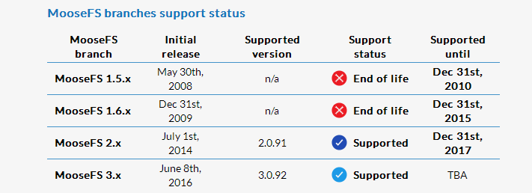

**相关文档**：

https://moosefs.com/documentation.html

**更新日志**：

https://github.com/moosefs/moosefs/releases